# Laboratorul nr. 9 Crearea de amprente (footprint-uri) THT utilizând PCB Editor

**Obiective:** În urma efectuării lucrării de laborator se învaţă pașii necesari pentru realizarea de footprint-uri THT (Through-Hole Technology):

* Desenarea circuitului în Capture pentru fabricație;
* Crearea de amprente THT utilizând PCB Editor și padstack-uri predefinite;
* Configurarea plăcii de circuite imprimate;
* Crearea fișierelor netlist și setarea mediului PCB;
* Rutarea manuală a circuitului;
  + Plasarea vias-urilor;
  + Curățarea plăcii.

**Tema a 9-a (T9)**

Utilizând *OrCAD PCB Editor*, proiectați PCB-ul pentru circuitul din fig. L9-1, creați footprint-urile care lipsesc și generați fișierele de fabricație și documentația pentru PCB.

|  |  |
| --- | --- |
|  |  |
| *a) Schema cu denumirile componentelor* | *b) Schema pentru proiectarea PCB* |
| **Fig. L9-1.** | |

Circuitul din fig. L9-1 reprezintă un circuit basculant astabil, numit și multivibrator.

Multivibratorul este un circuit care își schimbă constant tensiunea în fiecare colector al tranzistoarelor cu o anumită frecvență și nu are niciun nivel de tensiune stabil.

Circuitul oscilează la aproximativ 4Hz și are două LED-uri care vor clipi fiecare la frecvența de 4Hz pentru a indica faptul că multivibratorul lucrează. S-a ales frevența de oscilație de 4Hz, deoarece această frecvență este suficient de lentă pentru ca ochiul uman să vadă luminile clipind.

Se vor folosi LED-uri de tipul [LTL-4233](LTL-4233.pdf) pentru care se va crea amprentă THT.

**Modul de lucru**

1. **Desenarea schemei**

* Se modifică denumirea lui J1 din HEADER 2 în Jumper;
* Se modifică denumirea lui J2 din CON1 în PWR (POWER sau alimentare) și a lui J3 din CON1 în GND;
* Dublu clic pe numele LED al diodelor D1 și D2 și se alege Do Not Display;
* Dublu clic pe numele Q2N3904 al tranzistoarelor Q1și Q2 și se alege Do Not Display;

**IMPORTANT**

Pentru a face **conexiuni în diagonală**, fiind în modul de Wire, se ține apăsată tasta **Shift** înainte de a trasa un fir și se ține apăsată până când se face clic pe punctul final al firului.

1. **Atribuirea de nume footprint-urilor**

* Denumirile footprint-urilor se completează în fereastra Property Editor conform cu tabelul L9-1:

**Tabelul L9-1.**

|  |  |
| --- | --- |
| **Part Reference** | **PCB Footprint** |
| R1, R2, R3, R4 | RES400 |
| C1, C2 | RAD100X050LS100031 |
| D1, D2 | amv_led |
| Q1, Q2 | TO92100 |
| J1 | JUMPER2 |
| J2, J3 | BLKCON100VHTM1SQW1001 |
| TP1, TP2 | TESTCOUP |

1. **Configurarea căii de căutare a amprentelor și padstack-urilor create de utilizator**

* În PCB Editor, meniul Setup 🡪 User Preferences 🡪 Paths 🡪 Library și clic pe cele 3 puncte de la padpath din lista Preference.
* În fereastra padpath Items clic pe butonul  - New (Insert), apoi clic pe butonul cu cele 3 puncte (Browse) și se caută folderul în care s-a creat proiectul (L09, de exemplu). Clic pe OK.
* Apoi se procedează la fel, indicând același folder pentru psmpath.
* Clic pe Apply, urmat de clic pe OK.

În acest fel toate footprint-urile create de utilizator vor fi recunoscute și încărcate în timpul procesului de creare de netlist.

1. **Crearea de footprint (simbol de capsulă) pentru LED-uri**

* Se folosesc datele din foaia de catalog (fig. L9-2). Dimensiunile sunt indicate în **mm** și în **inch** pus în paranteze. Se pot da dimensiunile și în mils, unde 1mil=1inch/1000=0,0254mm. Se poate considera cu bună aproximație: 40mils=1mm.

|  |
| --- |
|  |

**Fig. L9-2.**

* În PCB Editor, File 🡪 New;
* Se alege Package symbol (wizard) iar din Browse se caută folderul L09, se dă numele amv_led.dra, apoi clic OK;
* În fereastra Package Symbol Wizard se alege SIP. Clic Next.
* În fereastra Package Symbol Wizard - Template clic pe Load Template și apoi Next.
* În fereastra General Parameters se alege aceeași unitate de măsură ca-n foaia de catalog, adică milimetri în ambele căsuțe cu unități de măsură.
* Se modifică la Reference designator prefix în D*. Clic Next.
* În fereastra SIP Parameters se aleg: Number of pins (N) = 2, Lead pitch (e) = 2.540 mm (este valoare implicită), Package width = 5.600, Package length = 5.000 (fig. L9-3).
* Clic Next.

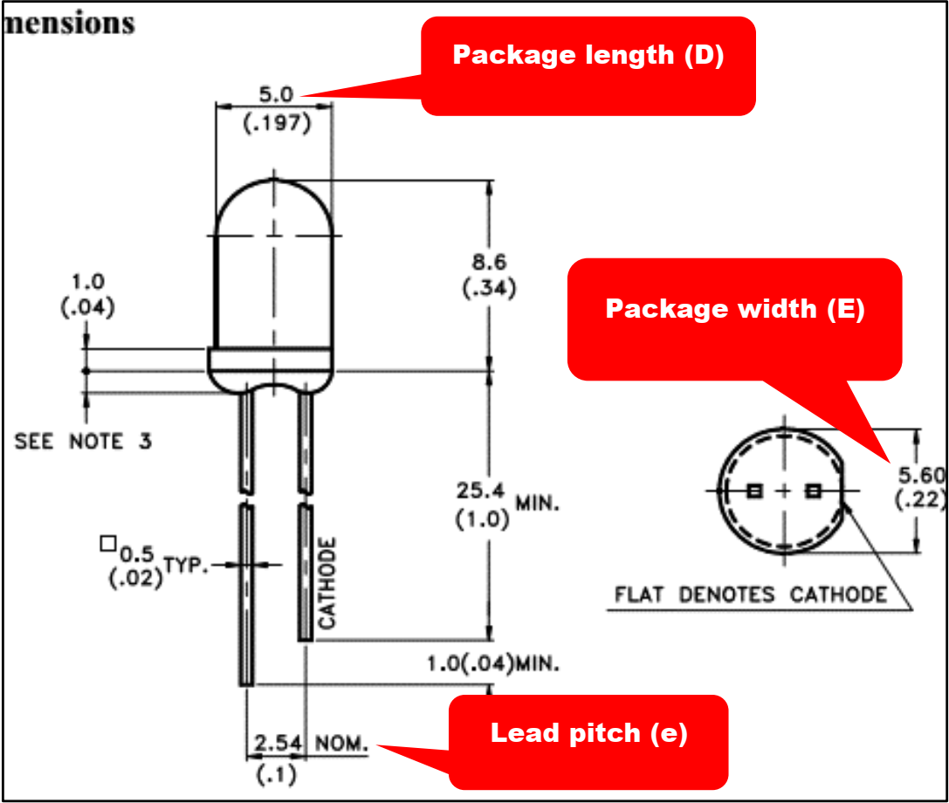

**Fig. L9-3.**

Observații:

1. ***Lead pitch (e)*** – distanța dintre pini (de la centrul unui pin până la centrul pinului adiacent).
2. ***Package width (E)*** - lățimea capsulei este perpendiculară pe direcția terminalelor (pinilor). Aceasta înseamnă că este dimensiunea de la marginea rotunjită la marginea rotunjită a LED-ului (5.6mm).
3. ***Package length (D)*** - lungimea capsulei este dimensiunea care se află paralel cu direcția pinilor (5.0mm).

* În fereastra Padstacks se va alege pad existent dar trebuie făcute calcule preliminare, LED-ul având pini cu secțiune pătrat, 0.5mm x 0.5mm (fig. L9-3).
* CALCULE: se alege o gaură cu un diametru suficient de mare ca să încapă pinul pătrat la care dimensiunea cea mai mare este diagonala $\sqrt{{0.5}^{2}+{0.5}^{2}}=0.7071mm$. Adică dimensiunea minimă a găurii trebuie să fie 0.71mm sau, convertit în mils, 28mils. Din motive de toleranță se alege 35mils. Diametrul pad-ului trebuie să fie cu cel puțin 20mils mai mare decât al găurii, adică 55mils.
* La Default padstack to use for symbol pins: se alege pad60cir36d, urmat de OK.
* La Padstack to use for pin 1: se alege pad60sq36d, urmat de OK.
* Clic Next în fereastra Padstacks.
* În fereastra Symbol Compilation se lasă setările implicite. Clic Next.
* Se deschide o fereastră cu rezumatul setărilor. Clic pe Finish pentru a compila simbolul. Simbolul care rezultă are forma din fig. L9-4:

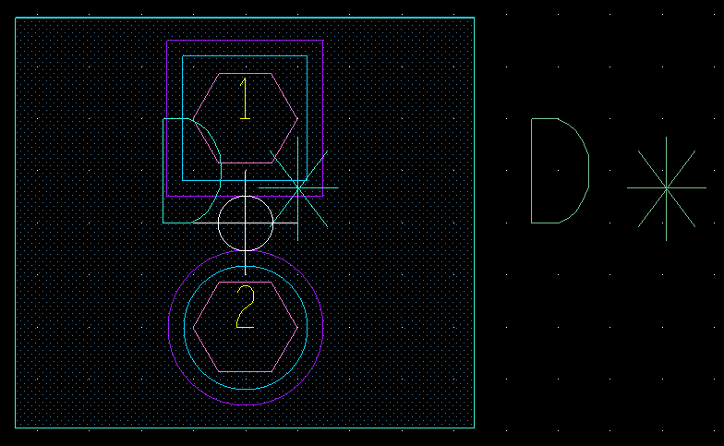

**Fig. L9-4**

1. **Configurarea plăcii de circuite imprimate**

* Se deschide PCB Editor
* File 🡪 New.
* Se alege Board (wizard), clic pe Browse pentru a ajunge în folderul unde este proiectul, se creează un folder allegro, se dă numele proiectului (t9.brd), urmat de OK. Se deschide fereastra Board Wizard din fig. L9-5;

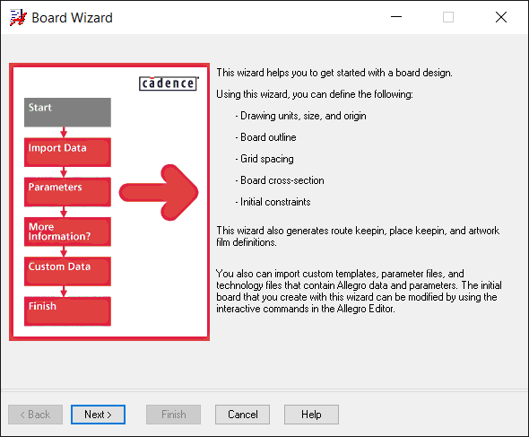

**Fig. L9-5.**

* Clic pe Next până se ajunge la Board Wizard – General Parameters, scris în partea de sus a ferestrei;
* La Units se alege Mils, la Size se alege A și bifă la At the center of the drawing. În acest fel originea desenului de placă se află în centrul plăcii. Clic Next.
* In fereastra General Parameters (Continued), se alege la Grid spacing: 50 mils și se selectează butonul Don’t generate artwork films. Clic Next.
* Clic Next pentru a ajunge în fereastra Spacing Constraint.
* Se tastează 12 în câmpul Minimum Linewidth după care clic pe Tab. Toate câmpurile devin umplute cu 12mils.
* Clic pe cele 3 puncte de la dreapta ferestrei Default via padstackși se deschide Board Wizard Padstack Browser.
* În fereastra Board Wizard Padstack Browser se caută pad35cir25d, urmat de OK. Astfel se alege varianta implicită pentru vias-uri (treceri de pe o față pe cealaltă a PCB).
* Se ajunge înapoi în fereastra Spacing Constraint. Clic Next.
* Se bifează la Rectangular board. Clic Next.
* Se fac configurările din fig. L9-6:

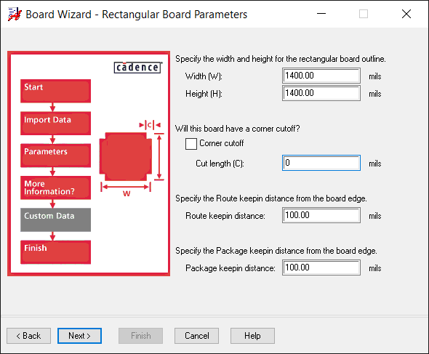

**Fig. L9-6.**

* Clic Next 🡪 Finish. Apare placa din fig. L9-7:

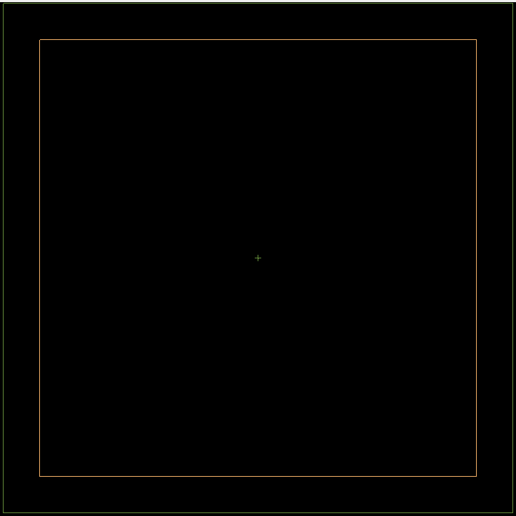

**Fig. L9-7.**

* File 🡪 Save pentru a salva placa, cu numele t9.brd.

1. **Crearea fișierelor netlist și proiectarea PCB**

* Se închide fereastra PCB Editor, salvând placa creată (dacă cere programul).
* În fereastra project manager se selectează t9.dsn, urmat de clic pe butonul Create netlist.
* În fereastra Create Netlist, la Input Board File: se alege placa salvată anterior, t9.brd.
* Se adaugă cele 4 găuri de prindere la 200 mils de laturi.

**IMPORTANT:**

1. Pentru o așezare comodă și rapidă a găurilor de fixare a plăcii se recomandă definirea zonelor de **Route keepin distance** și **Package keepin distance** așa cum se vede pe fig. L9-6.
2. Un același proiect poate fi rutat pe orice placă și pe oricâte, de dimensiuni diferite, specificând la crearea fișierelor netlist care este placa pe care se dorește așezarea componentelor și a traseelor.

* Clic pe butonul Add Connect -  , se alege stratul activ (Act) – Bottom, cel alternativ (Alt) – Top. Restul configurărilor fiind deja făcute le crearea plăcii.
* Se plasează traseele ținând seama și de cele 2 vias-uri.

1. **Plasare vias-uri**

O trecere (via) este o gaură placată care conectează un traseu de pe stratul superior de cupru la un traseu de pe stratul inferior de cupru. Dacă placa ar avea mai multe straturi de cupru, via ar conecta mai multe straturi vertical în PCB. O trecere (via) se poate plasa doar în timp ce modul de rutare este activ.

* Clic pe zona de lucru și se începe un traseu, apoi din nou clic ca atunci când se face o schimbare a direcției traseului.
* În acest punct, clic dreapta apoi selectează Add via.

Placa proiectată și 2 vias-uri poate avea aspectul din fig. L9-8:

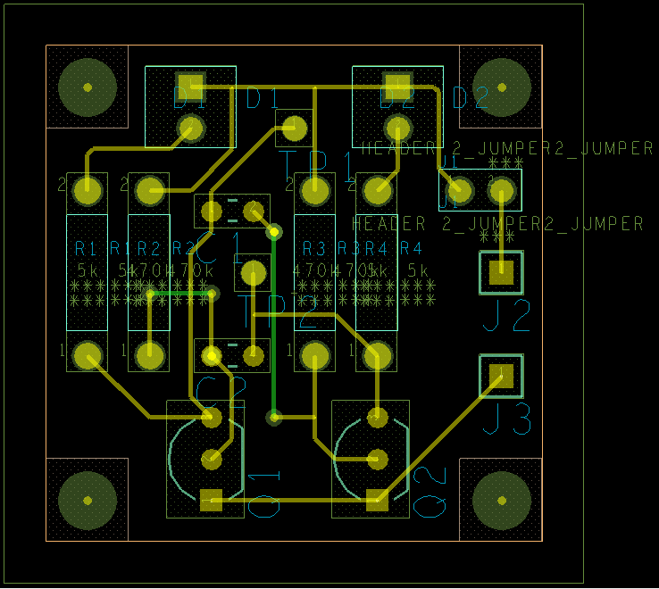

**Fig. L9-8.**

* Placa se salvează cu numele t9-1.brd

1. **Curățarea traseelor**

În PCB Editor:

* Route 🡪 Gloss 🡪 Parameters….
* Se deschide fereastra Glossing… Se debifează Via eliminate, apoi clic pe butonul Gloss.
* Instrumentul Gloss va netezi traseele și unghiurile, făcând traseele plăcii să pară mai atractive.

Rezultatul acțiunii Gloss, în cazul PCB din fig. L9-8 se observă pe fig. L9-9:

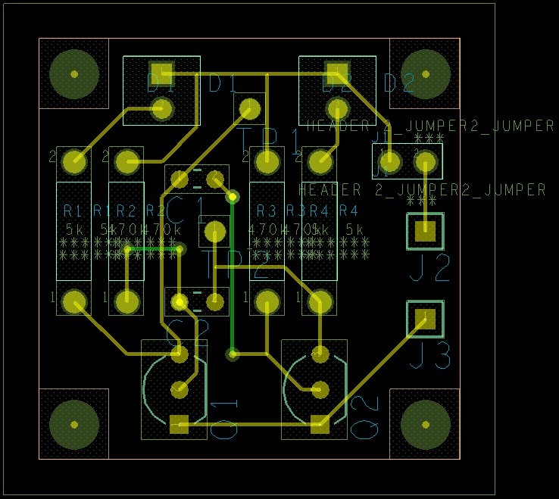

**Fig. L9-9.**

* Placa se salvează cu numele t9-2.brd

Dacă se bifează Via eliminate, se obține placa din fig. L9-10:

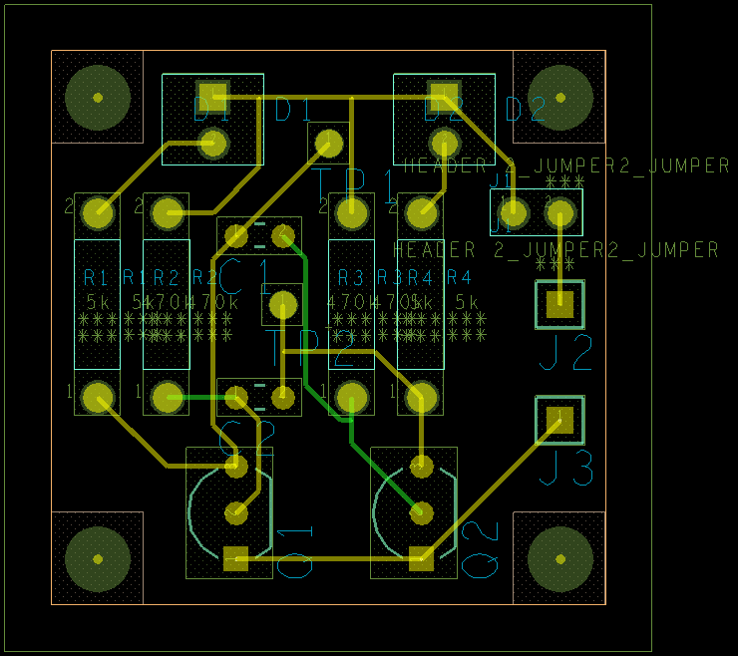

**Fig. L9-10.**

Se observă că o trecere s-a eliminat complet, înlocuindu-se cu trasee aflate pe Top, iar celălalt vias este realizat printr-una din găurile de montare a condensatorului C2.

* Placa se salvează cu numele t9-3.brd

**Cerinţe**

* Se desenează schema din fig. L9-1, *b*;
* Se atașează footprint-urile pentru componente;
* Se configurează calea de căutare pentru footprint-uri și padstack-uri;
* Se creează capsula pentru LED-uri;
* Se configurează placa de circuite imprimate;
* Se generează fișierele DRC, BOM și netlist;
* Se plasează traseele cu vias-uri;
* Se efectuează operația de curățire a plăcii.

|  |
| --- |
| **IMPORTANT**  **BUNA PRACTICĂ INGINEREASCĂ cere ca**  **DESENUL să fie foarte CLAR,**  **să nu existe suprapuneri între înscrisuri şi elementele de circuit.**  **Toate înscrisurile (nume, valori, parametri) se deplasează până când se văd clar atât componentele cât şi înscrisurile.** |

------------------------------------------------------------------------------------------------------------------------

**Rezolvare T9**

1. **Schema proprie**
2. **Simbolul de capsulă pentru LED-uri**
3. **Lista de componente, BOM**
4. **PCB-ul cu vias-uri (t9-1.brd)**
5. **PCB-ul curățat, *Via eliminate* nebifat (t9-2.brd)**
6. **PCB-ul curățat, *Via eliminate* bifat (t9-3.brd)**